作成日（令和４年11月）
泉佐野保健所で貸し出しを行う
喫煙防止対策の教材一覧

-啓発グッズ編-

No. | オススメ度 | 題名 | 画像 | 主な内容
1 | ★★★ | 1年分のタール  （サンプル） | 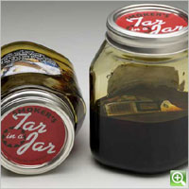 | ・1日に平均20本のタバコを吸う人の肺に蓄積される1年間のタール量を瓶詰めした模型です（中のタールは模造品であり、本物のタールではありません）。  ・ドロドロした黒褐色なタールの中にはタバコの空き箱と吸い殻が浮かんでおり、おどろおどろしい印象を与えます。
2 | ★★★ | タバコ型バルーン | 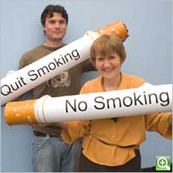 | ・イベント等で使用するタバコ型バルーンです（直径14cm、長さ約80cm、吊り下げ用のひも付き）。  ・「タバコを1日20本毎日吸った場合の1年分のたばこ（7300本分）の模型」です。側面には“Quit Smoking（禁煙）”、もう片側には“No Smoking”とプリントされています。
3 | ★★★ | ポイズンセット | 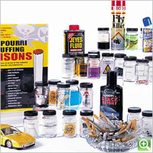 | ・タバコの煙に含まれている毒性の化学物質の模型セットです。  ・30種類の毒性のある液体の見本（サンプル）、それらが含まれるものがセットになっています。
4 | ★★★ | 喫煙者の口 | 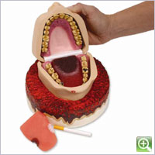 | ・喫煙することによって、口内にどのような病気を引き起こすかを表した模型です。  ・歯周病、虫歯、口唇がん、舌がんなどを見ることができ、タバコをくわえさせることもできます。
5 | ★★☆ | 禁煙旗 | 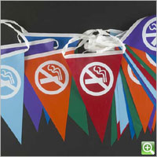 | ・禁煙マークがプリントされた様々な色の三角旗です。（長さ：約１０ｍ）  ・ひもで繋がっているのでイベント場所での装飾に最適です。
6 | ★★☆ | 健康な肺と病気の肺 | 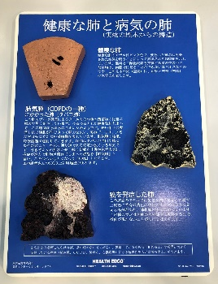 | ・健康な肺組織、肺気腫で傷ついた肺、がん化した肺の模型があり、喫煙による肺の内部破壊を表現した卓上ディスプレイです。（縦約30ｃｍ×横約23㎝）  ・各モデルについて、文章で解説しています。また、健康増進のための禁煙・節煙も強調されています。
7 | ★★☆ | 禁煙いろはかるた  ●禁煙・健康 世界の願い  （44枚）  企画・制作：たばこ問題情報センター  監修：NPO法人 日本禁煙学会 | 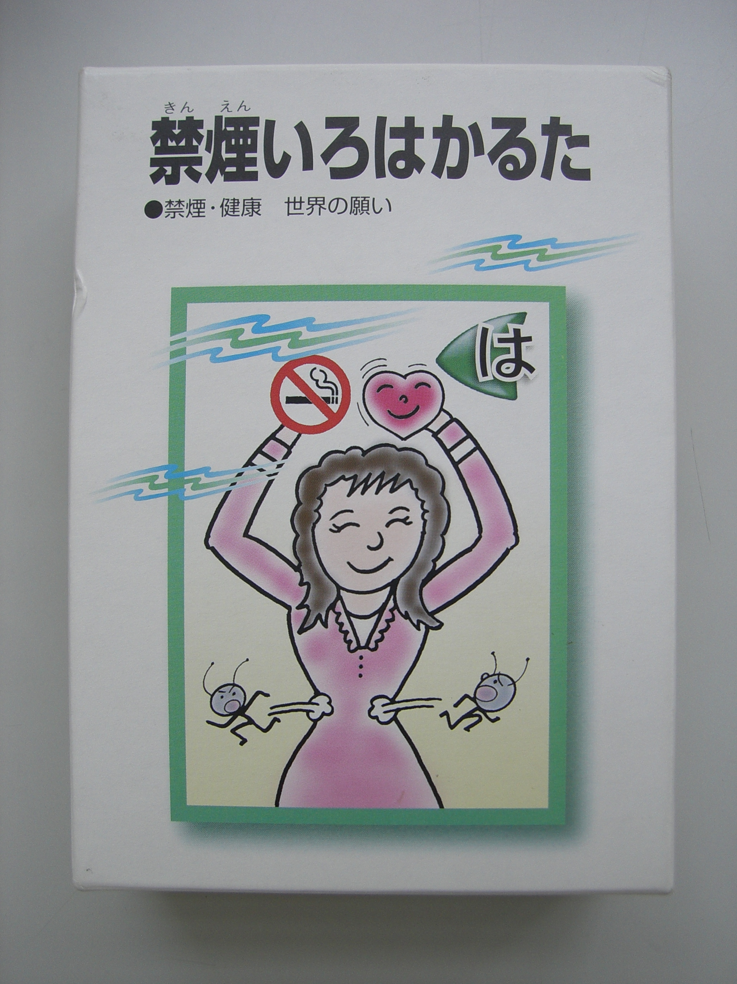 | ・禁煙の普及活動に取り組む市民団体「たばこ問題情報センター」が小学生向けに作成したものです。  ・たばこの害や禁煙の方法などがかるたの歌で表現され、カラーのイラストが描かれた絵札で視覚的に感じ取れます。かるた遊びを通じて、小学生でも楽しみながらたばこの情報を知り、禁煙の大切さを学んでいける内容となっています。  「明るい明日 タバコの煙のない社会」「息も爽やか 禁煙の効果はっきり」「ノーという 勇気をもとうタバコには」等
8 | ★★☆ | 受動喫煙防止啓発  のぼり  （2枚） | 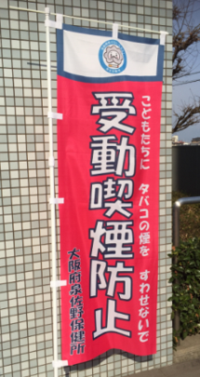 | ・厚生労働省作成の「受動喫煙のない社会を目指して」ロゴマークは、たばこの煙がモクモクと立ちのぼり、その煙が受動喫煙に迷惑している子どもの顔に変化するイメージを表現しています。  ・受動喫煙防止啓発のイベント等で活用できます。（600ｍｍ×1800ｍｍ）

